b

7CIRCUITI E MISURE ELETTRONICHE Giovedì 8 febbraio 2024
Prof. Cesare Svelto AA 2022/2023
Time available 1 hr 30 min Aula 3.0.2 ore 8.15
COGNOME (stampatello): __________________________________ Nome: _________________________
Laurea-anno: FIS-2° Matr. e firma __ __ __ __ __ __ _______________________________

Punteggi: pre-compito=5 Es.1=9 Es.2=9 Es.3=9
TOT=32
N.B. Occorre saper svolgere tutti gli esercizi per poter consegnare il compito (con ese mancante o sostanzialmente non svolto non si deve consegnare). Compiti consegnati e corretti che evidenzieranno un risultato gravemente insufficiente o comunque gravi lacune nella preparazione potranno comportare il salto dell’appello successivo. Occorre motivare tutte le risposte date e indicare i passaggi risolutivi, elencando ordinatamente TUTTI i sottopunti 1A), 1B), ... etc. e casomai indicando di fianco “0” se sottopunto non svolto. Foto e PDF e fogli A4 “puliti”, senza ombre, e ben ritagliati.
L’ordine logico-formale e la buona leggibilità delle risposte fornite costituiranno elemento di valutazione.
S O L U Z I O N I
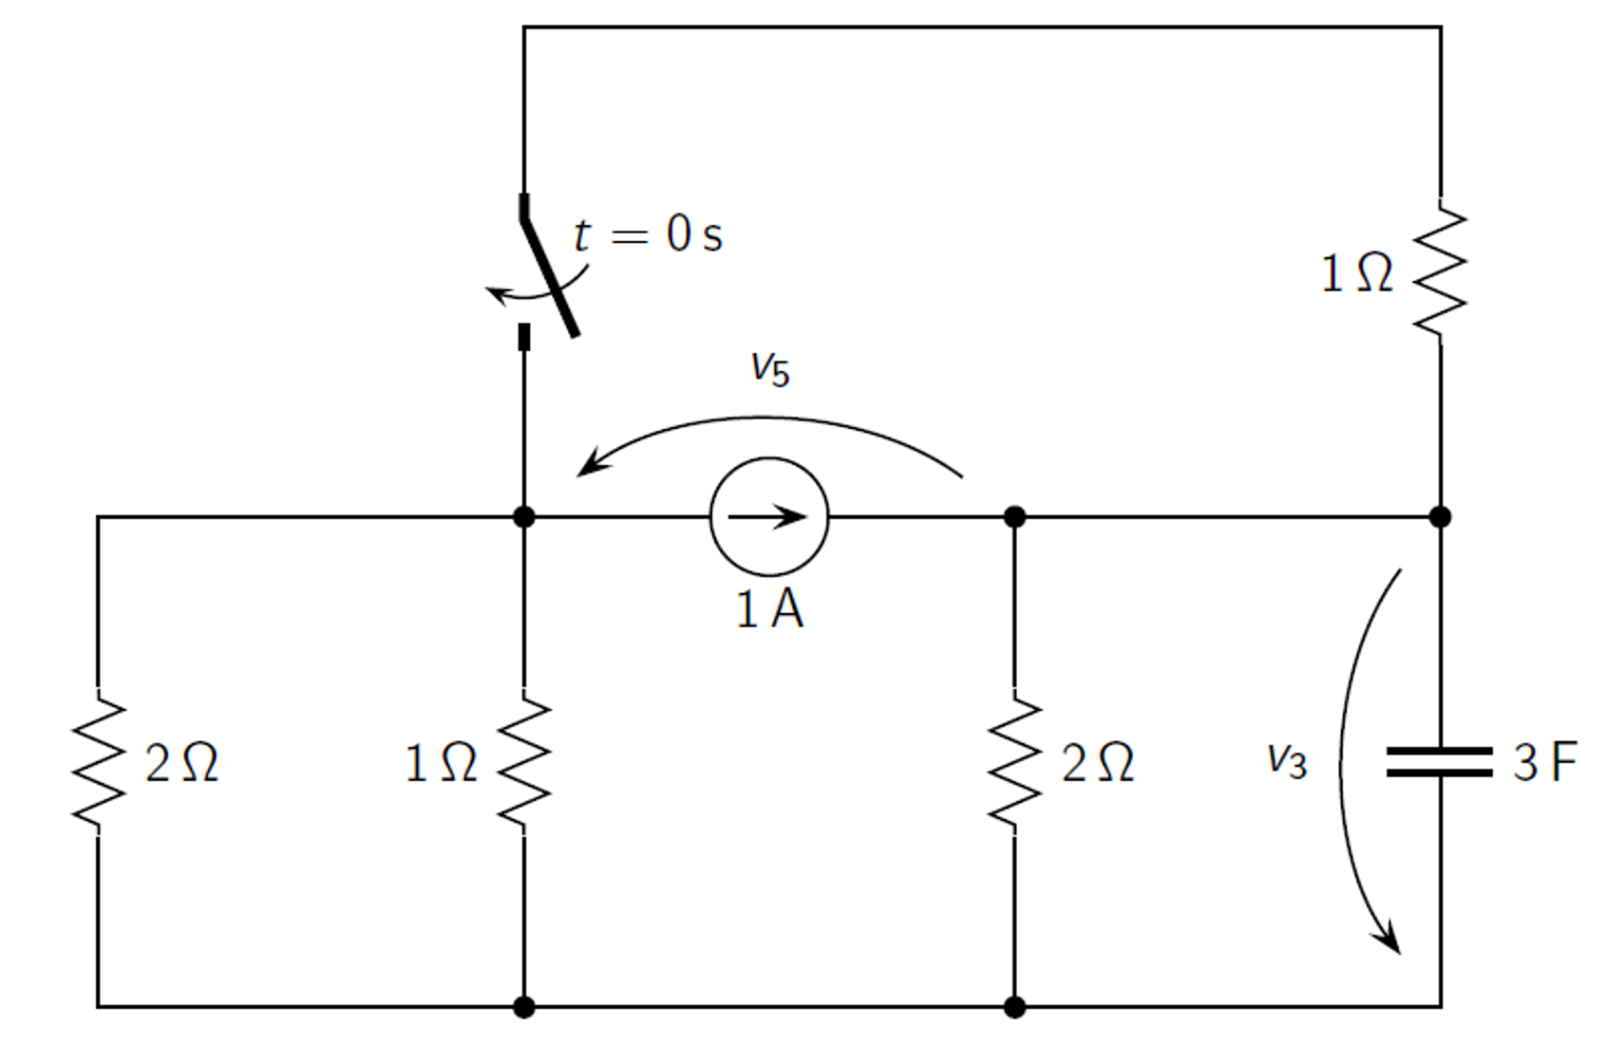
(30 min) Esercizio 1
1) Il circuito indicato in figura è a regime per t<0 s e l’interruttore
si chiude al tempo t=0 s.
1A) Calcolare la resistenza equivalente R_{EQ} vista dal condensatore
e la costante di tempo τ del transitorio.
1B) Ricavare i valori iniziali e finali della variabile di stato
e scrivere l’espressione analitica e numerica di v_{C}(t).4

v_{C}
1C) Ricavare e indicare l’espressione analitica e numerica
della corrente i_{C}(t) nel condensatore.
1D) Calcolare l’energia elettrica E_{C}(t=5 s) immagazzinata
nel condensatore al tempo t=5 s.

²2A) La resistenza equivalente del circuito, vista ai capi del condensatore, si ottiene spegnendo tutti i generatori indipendenti (gen.tens.→c.c. e gen.corr.→c.a.) e combinando le resistenze risultanti. Qui si ottiene R_{EQ}=2Ω//[1Ω+(2Ω//1Ω)]=2Ω//[1Ω+(2/3)Ω]=2Ω//[(5/3)Ω]=[(10/3)/(2+5/3)]Ω=10/11 Ω≅0.91 Ω.
La costante di tempo del circuito RC è τ =R_{EQ}C=3×10/11=30/11 s≅2.73 s.

⁴2B) Calcoliamo la variabile di stato, v_{C}, prima del transitorio. Nella situazione di regime, il condensatore si comporta come un c.a. e, con l’interruttore aperto per t<0, la corrente da 1 A scorre tutta nei 2 Ω posti in parallelo a C e con un verso dall’alto al basso. La tensione del condensatore, con la polarità indicata in figura, ha un valore iniziale v_{C}(t=0⁻ s)=-1A×2Ω=-2 V=v_{C}(t=0⁺ s), per la continuità della variabile di stato in t=0 s.
Per calcolare il valore finale, v_{C}(t→∞ s), osserviamo che nuovamente il circuito si troverà a regime e con il condensatore equivalente a un c.a. ma questa volta l’interruttore è chiuso e la corrente del generatore vede due vie in parallelo: attraverso R₁=1Ω sopra il condensatore e attraverso 2Ω in parallelo al condensatore che sono anche posti in serie con 1Ω//2Ω=(2/3)Ω a formare una resistenza complessiva R₂=2+2/3=8/3 Ω≅2.667 Ω. Applicando il partitore di corrente, la corrente che scorre in R₂ è I₂=R₁/(R₁+R₂)⋅I=3/11 A≅0.273 A e dunque la tensione ai capi del condensatore (sempre con la polarità indicata) è v_{C}(∞)=-(2Ω)⋅I₂=-6/11 V≅-0.546 V, che è il valore finale.
L’espressione analitica e numerica per la tensione v_{C}(t) nel transitorio, per t>0 s, è
v_{C}(t)=[v_{C}(0)-v_{C}(∞)]exp(-t/τ)+v_{C}(∞)
v_{C}(t)= { [-16/11]exp(-11t/30)-6/11 } V ≅ ( -1.455e^{-0.367t} –0.546 ) V.

³1C) Per il condensatore, l’equazione caratteristica in forma differenziale ci dice che la corrente è la derivata della tensione secondo la formula i_{C}(t) = C⋅dv_{C}(t)/dt, secondo la convenzione degli utilizzatori (“corrente entrante nel morsetto a polarità positiva del bipolo”). Naturalmente, dall’andamento del transitorio prima ricavato, si osserva subito che la derivata della tensione nel tempo -con tensione v_{C}(t) che varia esponenzialmente, qui crescendo sempre, da -2 V di valore iniziale sino a ∼-0.5 V di valore finale o di regime- deve essere una derivata sempre positiva: pertanto la corrente cercata i_{C}(t) deve essere sempre positiva.
Facendo la derivata, prima analitica e poi espressa in forma numerica, otteniamo che durante il transitorio la corrente del condensatore (sempre per t>0 s) ha un andamento descritto da
i_{C}(t) = (-C/τ)⋅[v_{C}(0)-v_{C}(∞)]exp(-t/τ) = (-3)⋅(11/30)⋅[-16/11]e^{-11t/30} = (8/5)⋅e^{-11t/30} = 1.6e^{-0.367t} A

²1D) Al tempo t l’energia elettrica nel condensatore è E_{C}(t)=(1/2)Cv_{C}²(t).
Dalle espressioni ricavate al punto 1B), si può ottenere la tensione ai capi del condensatore al tempo t=5 s:
v_{C}(t=5 s) ≅ ( -1.455e^{-0.367⋅5} –0.546 ) V ≅ -0.778 V e infine l’energia E_{C}(t=5 s)≅0.91 J.

TOT = 11 punti da essere scalati per ×10/11 per un voto finale in decimi e poi adattati al punteggio dell’esercizio.
(30 min) Esercizio 2
2) Il circuito rappresentato in figura opera in regime alternato sinusoidale con pulsazione ω=10⁶ rad/s con:
I₀=1 A, v₀(t)=V₀cos(ωt) e V₀=1 V, L=10 mH, C=20 nF, e R₁=R₂=R₃=100 Ω.
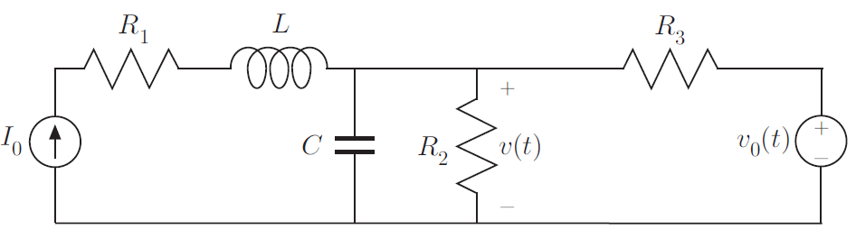
2A) Si calcoli il valore medio della tensione v(t) ai capi della resistenza R₂: v_{DC}.
2B) Si ricavino l’espressione, analitica e numerica, della tensione in alternata v_{AC}(t).
2C) Calcolare i valori massimi dell’energia nei bipoli reattivi: E_{L,MAX} ed E_{C,MAX}.
2D) Si spieghi cosa è un bipolo equivalente di Thevenin e quando è impiegabile.

2) Il circuito è alimentato da due generatori indipendenti: il generatore di corrente I₀ lavora in regime stazionario (in DC ovvero con ω_{DC}=0) mentre il generatore di tensione v₀(t) lavora in regime sinusoidale (ω=10⁶ rad/s). Per calcolare v(t), è necessario trattare i due contributi separatamente e poi, data la linearità, sommare i contributi delle correnti e tensioni alle due frequenze di lavoro (prima a 0 Hz, in DC, e poi a frequenza f=ω/2π, in AC-SIN).

²2A) Per quanto riguarda il contributo in continua (DC), lasciamo acceso il generatore di corrente I₀ e spegniamo (cortocircuitandolo) il generatore di tensione sinusoidale v₀(t). Avendo poi cortocircuitato l’induttore e trasformato in un circuito aperto il condensatore, otteniamo il circuito equivalente in DC:
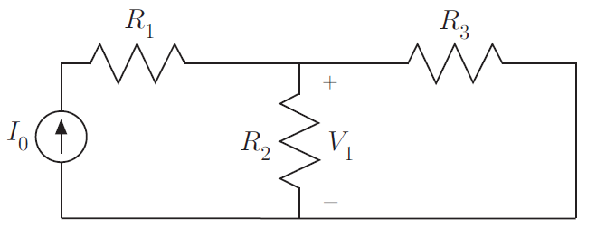
+
Pertanto, essendo R₂ ed R₃ in parallelo e percorse (come resistenza parallelo, R//, dalla corrente I₀), si ricava una tensione in continua v_{DC}=V₁=R//⋅I₀=(R₁R₂)/(R₁+R₂)⋅I₀=50 V.

⁴2B) Per risolvere il circuito in regime alternato sinusoidale, spegniamo (=c.a.) il generatore di corrente in continua e passiamo al dominio dei fasori con pulsazione angolare ω=10⁶ rad/s. Il circuito diventa:
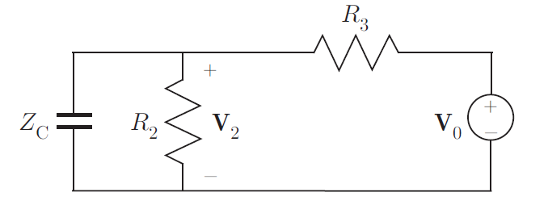
Con il fasore V₀=V₀=1 V e l’impedenza Z_{C}=1/(jωC)=-j50 Ω.
Con una sostituzione di generatore, trasformiamo il gen.tens. con resistenza serie R₃ in un gen.corr. I₁=V₀/R₃=10 mA con R₃ in parallelo. La rete binodale ottenuta è:
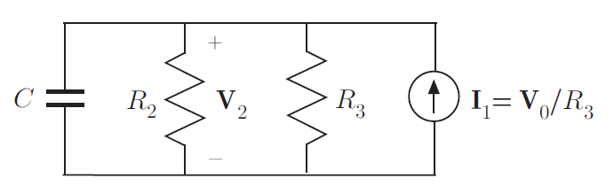
L’ammettenza complessiva, per i tre bipoli in parallelo, è
Y = jωC + 1/R₂ + 1/R₃ = ( 50 + j0.02 ) S
La tensione in alternata è dunque rappresentata dal fasore V₂=I₁/Y=0.25(1-j) V= ¼(1-j) V ≅0.35e^{-jπ/4} V.
Alternativamente, si può ricavare V₂ dal partitore di tensione di V₀ sul parallelo di Z_{C} con R₂ in serie con R₃.
R₂//Z_{C}==(20-j40) Ω e V₂=====(/4)⋅e^{-jπ/4}≅0.35e^{-jπ/4} V.
Corrispondentemente, la tensione in alternata è v_{AC}(t)=⏐V₂⏐cos(ωt+∠V₂)≅0.35cos(10⁶t-π/4) V.

³2C) ¹L’induttanza L è costantemente percorsa da corrente I_{L}≡I₀ per cui E_{L,MAX}=E_{L}=(1/2)LI_{L}²=0.5⋅10⁻² J=5 mJ.
²La tensione massima sul condensatore C è v_{C,MAX}=v_{DC}+v_{AC,MAX}=v_{DC}+⏐V₂⏐≅50.35 V∼v_{DC}=50 V, per cui la massima energia nel condensatore è E_{C,MAX}=E_{L}=(1/2)C(v_{C,MAX})²≅25.4 μJ∼25 μJ.

²2D) Vedi Teoria e (Libro e Lucidi e Video-Lezioni).9

. . = commenti e approfondimenti extra (che lo studente non deve necessariamente scrivere)
TOT = 11 punti da essere scalati per ×10/11 per un voto finale in decimi e poi adattati al punteggio dell’esercizio.
(30 min) Esercizio 3
3A) È assegnato il circuito sottoindicato: si calcolino la tensione V_{I} e la tensione V_{X}.
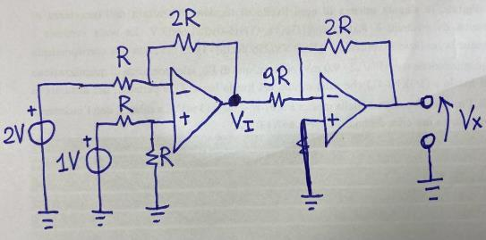
Se non si è riusciti a risolvere il circuito con gli OP-AMP, si può comunque svolgere il seguito assumendo V_{X}=4/9 V.
3B) La tensione V_{X} viene misurata con un DMM a 6 e ½ cifre, integratore a doppia rampa, bipolare, con portata P=20 V. Sapendo che il rumore e incertezza interni dello strumento sono di 10 volte superiori alla incertezza di quantizzazione, si esprima la misura V_{X,DMM} con l’incertezza in notazione compatta a una cifra decimale.
3C) La stessa tensione V_{X} viene anche misurata con un oscilloscopio digitale (amplificazioni a passi predefiniti 1-2-5-10), impiegando i due marker orizzontali (risoluzione dettata dalla scala e amplificazione verticale) e ricavando in questo caso la misura per differenza tra V_{X} e il livello di GND (entrambi misurati). Si esprima la misura V_{X,OSC} con l’incertezza in notazione compatta e ad una sola cifra decimale.
3D) Per il DVM del DMM al punto 3B), si valuti la reiezione teorica in ampiezza, massima e minima, esprimendole in dB, r_{MAX,dB} e r_{MIN,dB}, in una singola misura di tensione, per un disturbo sinusoidale con frequenza f_{D}=314 Hz e ampiezza efficace V_{D,EFF}=1/ V e quando il tempo di integrazione è T_{I}=0.2 s.

³3A) Il guadagno del 1° OP-AMP rispetto al generatore di tensione da 2 V è chiaramente , dove il
fattore (1/2) deriva dal semplice partitore di tensione su due resistenze uguali. Il guadagno del 2° OP-AMP rispetto alla sua tensione d’ingresso V_{I} è ancora il guadagno dell’OP-AMP invertente e in questo caso pari a G=-(2R/9R)=-2/9.
Visti i guadagni degli OP-AMP, la prima tensione cercata è V_{I}=G₁⋅(1 V)+G₂⋅(2 V)=(3/2-4) V=-5/2 V=-2.5 V.
La seconda tensi7one cercata è V_{X}=G⋅V_{I}=(-2/9)⋅(-5/2 V)=5/9 V≅0.555 555 556 V.
Se non si è riusciti a risolvere il circuito con gli OP-AMP, come indicato nel testo dell’esercizio, si può comunque svolgere il seguito e dare le risposte successive assumendo V_{X}=4/9 V≅0.444 444 444 V.

³3B) La dinamica del DMM usato da DVM è ±20 V, con indicazione del display fino a ±19.999 99 V (6 e ½ cifre, come indicato nel testo). La risoluzione del display, e in assenza di altre informazioni anche della misura è dunque ΔV_{DMM}=10 μV con una corrispondente incertezza di quantizzazione u_{Q,DMM}=(10 μV)/=2.9 μV≅3. Le altre fonti di incertezza (INT=interne) dello strumento digitale portano a una incertezza u_{INT,DMM}=10⋅u_{Q,DMM}=29 μV≅30 μV. Nella somma quadratica tra l’incertezza di quantizzazione e l’incertezza interna (in rapporto 1 a 100 in termini delle corrispondenti varianze), si può del tutto trascurare l’incertezza di quantizzazione dato che risultato interessa a una sola cifra significativa. L’incertezza di misura è u_{DMM}=≅10⋅u_{Q,DMM}≅30 μV (si noti a una cifra significativa). Considerata anche la risoluzione del display, per la misura con il multimetro il risultato è V_{X,DMM}=0.555 55(3) V. Alternativamente, V_{X,DMM}=0.444 44(3) V.

³3C) Nel caso di una misura con l’oscilloscopio digitale, considerato che il valore misurato ha ampiezza ∼0.55 V (o ∼0.44 V) rispetto al livello di zero (GND≡0 V), occorrerà impiegare un coefficiente di deflessione verticale C_{Y}=0.1 V/DIV e dunque una dinamica di misura D=(8 DIV)⋅C_{Y}=0.8 V. Considerando n=8 bit di risoluzione per l’oscilloscopio digitale e N=2^{n}=256 livelli di quantizzazione, la risoluzione dimensionale sulla singola misura di tensione con l’oscilloscopio è ΔV=D/2^{n}=(0.8 V/256)≅3.125 mV con una corrispondente incertezza di quantizzazione u_{Q,OSC}=(3.125 mV)/≅0.9 mV. La misura della differenza di potenziale tra V_{X} e il livello di GND risente due volte dell’incertezza di quantizzazione dell’oscilloscopio e pertanto è il valore V_{X} misurato dall’oscilloscopio ha una incertezza u_{OSC}=≅1.27 mV=2 mV (si noti l’arrotondamento dell’incertezza a una cifra significativa, secondo quanto previsto dalla la Teoria dell’incertezza). Per la misura con l’oscilloscopio il risultato è V_{X,OSC}=0.555(2) V. Alternativamente, V_{X,OSC}=0.444(2) V.

²3D) Il disturbo sinusoidale ha una ampiezza di picco V_{D,0}=V_{D,P}=V_{D,EFF}=1 V. Ricordando la Teoria della reiezione di uno strumento integratore (con intervallo temporale di integrazione T_{I}) al disturbo sinusoidale d’ingresso , il disturbo misurato dopo l’integrazione è:
con F(t₀,ϕ)=sin(2πft₀+ϕ)
Naturalmente il disturbo misurato minimo può essere uguale a zero (basta scegliere valori opportuni di t₀ e ϕ per annullare la funzione F) e dunque la reiezione teorica massima è pari a ∞, come per ogni misura con un DVM a integrazione, tanto in unità lineari quanto in dB: r_{MAX,lin}=∞ e r_{MAX,dB}=∞.
Invece, la reiezione minima si ottiene quando il disturbo misurato (dopo l’integrazione su un intervallo di tempo T_{I}) risulta massimo. Questo avviene quando la funzione F è massima, dunque pari a ±1, e pertanto la reiezione r=V_{D,MIS}/V_{D,0} risulta minima e uguale a
r_{MIN}=
che, in generale, è ancora una funzione del prodotto f_{D}T_{I}=w o ancora di x=πf_{D}T_{I}=πw, variabili adimensionali.
Nel caso del problema considerato, sia f_{D} che T_{I} sono noti (f_{D}=314 Hz e T_{I}=0.2 s) e pertanto w=62.8. Si ottiene allora
r_{MIN}=≅335.65 ed infine r_{MIN,dB}=20log₁₀(r_{MIN})≅50.5 dB.

TOT = 11 punti da essere scalati per ×10/11 per un voto finale in decimi e poi adattati al punteggio dell’esercizio.

